УДК 677.027.4

ЭКОЛОГИЧНАЯ ТЕХНОЛОГИЯ КРАШЕНИЯ ШЕРСТЯННЫХ ТЕКСТИЛЬНЫХ МАТЕРИАЛОВ

Курочкина В.В., магистрант АТУ, 6М073300 - ТиПТМ; Тасымбекова А.Н., PhD, , научный руководитель; Логинова Л.В., магистр техн.наук, старший преподаватель, Алматинский технологический университет, г.Алматы, Республика Казахстан, E-mail: viktoriya-k_95@mail.ru

В настоящее время большое внимание уделяется возврату использования красителей природного происхождения, что обосновывается их безопасностью и экологичностью, а также способствует снижению загрязнения потребляемых водных ресурсов, при колорировании текстильных материалах и других этапах их производства [1].
Результатом поставленной задачи было изучение возможности использования природных протрав и красителей полученных путем экстрагирования из растительного сырья Республики Казахстан, для окрашивания шерстянных текстильных материалов. Растения, применяемые для получения красителей представлены в таблице – 1.
Объектом исследования является шерстяной текстильный материал, артикул - 782, 100 % шерсть, производства ТОО «BMP OMERON», Алматинская область, с. Касымбек.
Крашение осуществляли растительными красителями в концентрации 1,2% периодическим способом при 80 ⁰С, по разработанным технологическим режимам крашения (№ 1-7) (представлены в таблице 2).
В качестве эталонов качественных характеристик после окрашивания используют образцы, окрашенные при 80 ⁰С без применения природных протрав и уксусной кислоты, в течение 30 минут (№ 1).
Для изучения возможности применения природных протрав и растительных красителей, крашение образцов осуществляли по технологическим режимам № 2-7. В качестве природных протрав используют: сульфат меди (II), сульфат железа (II) и цитрат серебра.

Таблица 1 – Сырье для получения растворов природных красителей

п/н | Название растения | Вид сырья | Производитель
1 | Полынь горькая  (лат. Artemsia absinthium) | Сухой экстракт | ТОО «Зерде-Фито», РК, ЮКО, г. Шымкент, мкр. Химфармзавода, 2/1
2 | Зверобой обыкновенный  (лат. Hypericum) | Сухой экстракт
3 | Горец птичий  (лат. Polygonum aviculare) | Сухой экстракт
4 | Душица обыкновенная (лат. Origanum vuigare L.). | Сухой экстракт
Интенсивность окраски образцов оценивали по значениям функции Гуревича – Кубелки – Мунка (K/S), определенных на основании коэффициента отражения (R, %), измеренных на приборе «Лейкометр». Равномерность окрашивания оценивали по расчетным значениям коэффициентов для каждого образца [2].

Таблица 2 – Рецептуры крашения образцов шерстяного ТМ

№ рецеп-  Туры | С кра-сителя, % | Укс.  к-та,  г/л | FeSO₄, г/л | CuSO₄,  г/л | шумер. серебро,  г/л | T, ⁰C  +/- 2 | τ, мин на 80⁰C
1 | 1,2 | 1 | - | - | - | 80 | 30
2 | 1,2 | 1 | 5 | - | - | 80 | 30
3 | 1,2 | 1 | - | 5 | - | 80 | 30
4 | 1,2 | 1 | - | - | 5 | 80 | 30
5 | 1,2 | 1 | 5 | 5 | - | 80 | 30
6 | 1,2 | 1 | - | 5 | 5 | 80 | 30
7 | 1,2 | 1 | 5 | - | 5 | 80 | 30

Определение устойчивости окраски к физико-химическим воздействиям: к стирке, мокрому и сухому трению проводились согласно ГОСТ 9733.4-82 и ГОСТ 9033.27-82, в соответствии с изменением цвета первоначальной окраски по шкале серых эталонов [3-4].
Результаты полученных данных ровноты окрашивания приведены на диаграммах 1-2.

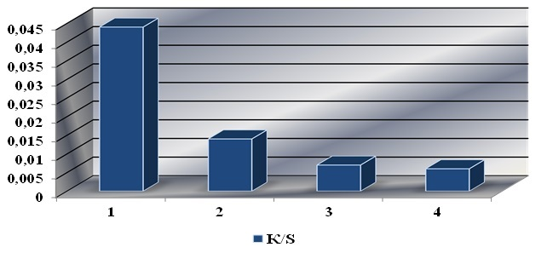 | 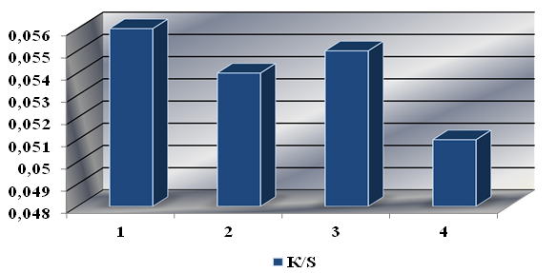
Рецептура 1-7
1 Полынь горькая | 3 Горец птичий
2 Зверобой продырявленный | 4 Душица обыкновенная
Диаграмма 1 – Показатели равномерности окрашивания образцов, без применения протрав | Диаграмма 2 – Показатели равномерности окрашивания образцов, с применением смеси CuSO₄ и Ag₃C₆H₅O₇

По полученным результатам проведенного исследования можно сделать следующие выводы:
- разработана экологичная технология крашения шерстяных текстильных материалов, на основе использования природных протрав и красителей;
- применение протрав и их смесей, при крашении образцов шерстяного ТМ не снижает равномерность окрашивания, по сравнению с образцами, окрашенными без их применения;
- максимальные показатели равномерности окрашивания были получены, при использовании смеси протрав, а именно медного купороса (CuSO₄) и шумерского серебра (Ag₃C₆H₅O₇), при окрашивании красителем, полученным из травы полыни горькой;
- устойчивость окраски образцов к различным физико-механическим воздействиям соответствует требованиям ТР ТС 017/2011 «О безопасности продукции легкой промышленности» и ТР ТС 007/2011 «О безопасности продукции, предназначенной для детей и подростков».

Литература

- Журнал «Легкая промышленность. Курьер»: легкая промышленность и текстильная промышленность – новости, аналитика, обзоры. (TL TEX: ОТДЕЛКА «ОТ» И «ДО) Заказ № 3907-15 от 05.11.2015, 44 с.
- Базовый лабораторный практикум по химической технологии волокнистых материалов / под. ред. Н.Е. Булушевой. – М.: Издательский центр «Академия», 2000. – 421 с.
- ГОСТ 9733.0-83 «Материалы текстильные. Общие требования к методам испытний устойчивости окрасок к физико-химическим воздействиям».- М.: Изд-во стандартов, 1983. – 11 с.
- ГОСТ 9733.4-83 «Материалы текстильные. Метод испытания устойчивости окраски к стиркам».- М.: Изд-во стандартов, 1983. – 4 с.

